Opis predmetu zákazky - Vzor vlastného návrhu plnenia

- Názov predmetu zákazky: Poháre a medaily na ocenenie športovcov v rámci súťaží organizovaných Prezídiom Hasičského a záchranného zboru MV SR (ID zákazky 66134)

Predmetom zákazky je nákup pohárov a medailí na ocenenie súťažiacich v rámci športových súťaží organizovaných Prezídiom Hasičského a záchranného zboru MV SR.

- Hlavný kód CPV:
39298700-4 Trofeje
18512200-3 Medaily

- S tovarom sa požaduje zabezpečiť aj tieto súvisiace služby:
- dodanie tovaru do miesta dodania,
- vyloženie tovaru v mieste dodania.

- Verejný obstarávateľ si vyhradzuje právo prevziať iba tovar funkčný, bez zjavných vád, dodaný v kompletnom stave a v požadovanom množstve. V opačnom prípade si vyhradzuje právo nepodpísať dodací list, neprebrať dodaný tovar a nezaplatiť cenu za neprebraný tovar.

- Tovar musí byť nový, nepoužívaný, zabalený v neporušených obaloch, nepoškodený.

- Verejný obstarávateľ požaduje na dodaný tovar min. 24 mesačnú záruku, pokiaľ na záručnom liste nie je vyznačená dlhšia doba podľa záručných podmienok výrobcu. Záručná doba začína plynúť dňom prevzatia predmetu zmluvy na základe dodacieho listu.

- Tovar nesmie byť recyklovaný, repasovaný, renovovaný.

- Lehota plnenia je:
- do 30 dní odo dňa nadobudnutia účinnosti zmluvy.

- Miestom dodania je:
Ministerstvo vnútra Slovenskej republiky,
Prezídium Hasičského a záchranného zboru, Drieňová 22, 826 86 Bratislava

- Technická špecifikácia predmetu zákazky:
Všetky technické parametre/funkcionality, resp. vlastnosti požadovaného predmetu zákazky uvedené v tabuľke nižšie predstavujú minimálne požiadavky, ktoré musia byť splnené vo vlastnom návrhu plnenia uchádzača.

Požadovaná min. technická špecifikácia, parametre a funkcionality určené verejným obstarávateľom |  | Vlastný návrh plnenia  (uchádzač doplní len prázdne biele polia  N/A = neaplikuje sa)  Požaduje sa uviesť skutočnú špecifikáciu ponúkaného predmetu zákazky – výrobcu a technické parametre.  V prípade číselnej hodnoty uviesť jej skutočnú hodnotu
Položka č. 1 – Pohár (trofej) - typ 1
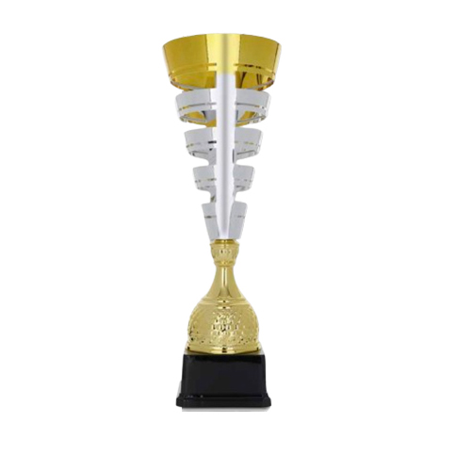
*fotografia je ilustračná
Výrobca:
Množstvo: | 3 ks | Uchádzač uvedie presnú hodnotu, resp. údaj (číslom a/alebo slovom) | Uchádzač uvedie Áno/Nie
Charakteristika: | pohár (trofej) v tvare fakle, umiestnený na podstavci s gravírovaným štítkom, musí pochádzať z rovnakej sady ako položka č. 2 a č. 3 | N/A
Celková výška: | 60 - 70 cm (+/-5 %) |  | N/A
Priemer: | 18 - 25 cm (+/-5 %) |  | N/A
Pohár (trofej): | kov – kombinácia zlatej a striebornej farby | N/A
Podstavec: | tmavý kameň alebo drevo alebo plast | N/A
Text / grafika: | gravírovaný nápis na štítku, ktorý bude umiestnený na podstavci | N/A
Položka č. 2 – Pohár (trofej) - typ 2  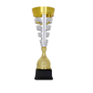  *fotografia je ilustračná |  | Vlastný návrh plnenia  (uchádzač doplní len prázdne biele polia  N/A = neaplikuje sa)  Požaduje sa uviesť skutočnú špecifikáciu ponúkaného predmetu zákazky – výrobcu a technické parametre.  V prípade číselnej hodnoty uviesť jej skutočnú hodnotu
Výrobca:
Množstvo: | 3 ks | Uchádzač uvedie presnú hodnotu, resp. údaj (číslom a/alebo slovom) | Uchádzač uvedie Áno/Nie
Charakteristika: | pohár (trofej) v tvare fakle, umiestnený na podstavci s gravírovaným štítkom, musí pochádzať z rovnakej sady ako položka č. 1 a č. 3 | N/A
Celková výška: | 55 - 65 cm (+/-5 %) |  | N/A
Priemer: | 18 - 25 cm (+/-5 %) |  | N/A
Pohár (trofej): | kov – kombinácia zlatej a striebornej farby | N/A
Podstavec: | tmavý kameň alebo drevo alebo plast | N/A
Text / grafika: | gravírovaný nápis na štítku, ktorý bude umiestnený na podstavci | N/A
Položka č. 3 – Pohár (trofej) - typ 3  *fotografia je ilustračná |  | Vlastný návrh plnenia  (uchádzač doplní len prázdne biele polia  N/A = neaplikuje sa)  Požaduje sa uviesť skutočnú špecifikáciu ponúkaného predmetu zákazky – výrobcu a technické parametre.  V prípade číselnej hodnoty uviesť jej skutočnú hodnotu
Výrobca:
Množstvo: | 3 ks | Uchádzač uvedie presnú hodnotu, resp. údaj (číslom a/alebo slovom) | Uchádzač uvedie Áno/Nie
Charakteristika: | pohár (trofej) v tvare fakle, umiestnený na podstavci s gravírovaným štítkom, musí pochádzať z rovnakej sady ako položka č. 1 a č. 2 | N/A
Celková výška: | 50 - 60 cm (+/-5 %) |  | N/A
Priemer: | 18 - 25 cm (+/-5 %) |  | N/A
Pohár (trofej): | kov – kombinácia zlatej a striebornej farby | N/A
Podstavec: | tmavý kameň alebo drevo alebo plast | N/A
Text / grafika: | gravírovaný nápis na štítku, ktorý bude umiestnený na podstavci | N/A
Položka č. 4 – Pohár (trofej) - typ 4  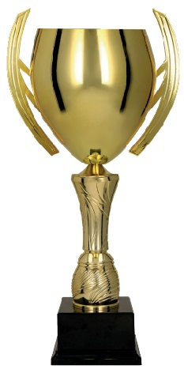  *fotografia je ilustračná |  | Vlastný návrh plnenia  (uchádzač doplní len prázdne biele polia  N/A = neaplikuje sa)  Požaduje sa uviesť skutočnú špecifikáciu ponúkaného predmetu zákazky – výrobcu a technické parametre.  V prípade číselnej hodnoty uviesť jej skutočnú hodnotu
Výrobca:
Množstvo: | 4 ks | Uchádzač uvedie presnú hodnotu, resp. údaj (číslom a/alebo slovom) | Uchádzač uvedie Áno/Nie
Charakteristika: | pohár (trofej) v tvare kalicha s uškami, je umiestnený na  podstavci s gravírovaným štítkom, musí pochádzať z rovnakej sady ako položka č. 5 a č. 6 | N/A
Celková výška: | 45 - 55 cm (+/-5 %) |  | N/A
Priemer: | 12 - 20 cm (+/-5 %) |  | N/A
Pohár (trofej): | kov zlatej farby | N/A
Podstavec: | tmavý kameň alebo drevo alebo plast | N/A
Text / grafika: | gravírovaný nápis na štítku, ktorý bude umiestnený na podstavci | N/A
Položka č. 5 – Pohár (trofej) - typ 5  *fotografia je ilustračná |  | Vlastný návrh plnenia  (uchádzač doplní len prázdne biele polia  N/A = neaplikuje sa)  Požaduje sa uviesť skutočnú špecifikáciu ponúkaného predmetu zákazky – výrobcu a technické parametre.  V prípade číselnej hodnoty uviesť jej skutočnú hodnotu
Výrobca:
Množstvo: | 4 ks | Uchádzač uvedie presnú hodnotu, resp. údaj (číslom a/alebo slovom) | Uchádzač uvedie Áno/Nie
Charakteristika: | pohár (trofej) v tvare kalicha s uškami, je umiestnený na podstavci s gravírovaným štítkom, musí pochádzať z rovnakej sady ako položka č. 4 a č. 6 | N/A
Celková výška: | 45 - 60 cm (+/-5 %) |  | N/A
Priemer: | 15 - 22 cm (+/-5 %) |  | N/A
Pohár (trofej): | kov zlatej farby | N/A
Podstavec: | tmavý kameň alebo drevo alebo plast | N/A
Text / grafika: | gravírovaný nápis na štítku, ktorý bude umiestnený na podstavci | N/A
Položka č. 6 – Pohár (trofej) - typ 6  *fotografia je ilustračná |  | Vlastný návrh plnenia  (uchádzač doplní len prázdne biele polia  N/A = neaplikuje sa)  Požaduje sa uviesť skutočnú špecifikáciu ponúkaného predmetu zákazky – výrobcu a technické parametre.  V prípade číselnej hodnoty uviesť jej skutočnú hodnotu
Výrobca:
Množstvo: | 4 ks | Uchádzač uvedie presnú hodnotu, resp. údaj (číslom a/alebo slovom) | Uchádzač uvedie Áno/Nie
Charakteristika: | pohár (trofej) v tvare kalicha s uškami, je umiestnený na podstavci s gravírovaným štítkom, musí pochádzať z rovnakej sady ako položka č. 4 a č. 5 | N/A
Celková výška: | 50 - 60 cm (+/-5 %) |  | N/A
Priemer: | 20 - 25 cm (+/-5 %)
Pohár (trofej): | kov zlatej farby | N/A
Podstavec: | tmavý kameň alebo drevo alebo plast | N/A
Text / grafika: | gravírovaný nápis na štítku, ktorý bude umiestnený na podstavci | N/A
Položka č. 7 – Pohár (trofej) - typ 7    *fotografia je ilustračná |  | Vlastný návrh plnenia  (uchádzač doplní len prázdne biele polia  N/A = neaplikuje sa)  Požaduje sa uviesť skutočnú špecifikáciu ponúkaného predmetu zákazky – výrobcu a technické parametre.  V prípade číselnej hodnoty uviesť jej skutočnú hodnotu
Výrobca:
Množstvo: | 3 ks | Uchádzač uvedie presnú hodnotu, resp. údaj (číslom a/alebo slovom) | Uchádzač uvedie Áno/Nie
Charakteristika: | pohár (trofej) v tvare kalicha s uškami, je umiestnený na podstavci s gravírovaným štítkom, musí pochádzať z rovnakej sady ako položka č. 8 a č. 9 | N/A
Celková výška: | 40 - 55 cm (+/-5 %) |  | N/A
Priemer: | 12 - 20 cm (+/-5 %) |  | N/A
Pohár (trofej): | kov zlatej farby | N/A
Podstavec: | tmavý kameň alebo drevo alebo plast | N/A
Text / grafika: | gravírovaný nápis na štítku, ktorý bude umiestnený na podstavci | N/A
Položka č. 8 – Pohár (trofej) - typ 8    *fotografia je ilustračná |  | Vlastný návrh plnenia  (uchádzač doplní len prázdne biele polia  N/A = neaplikuje sa)  Požaduje sa uviesť skutočnú špecifikáciu ponúkaného predmetu zákazky – výrobcu a technické parametre.  V prípade číselnej hodnoty uviesť jej skutočnú hodnotu
Výrobca:
Množstvo: | 3 ks | Uchádzač uvedie presnú hodnotu, resp. údaj (číslom a/alebo slovom) | Uchádzač uvedie Áno/Nie
Charakteristika: | pohár (trofej) v tvare kalicha s uškami, je umiestnený na podstavci s gravírovaným štítkom, musí pochádzať z rovnakej sady ako položka č. 7 a č. 9 | N/A
Celková výška: | 45 - 55 cm (+/-5 %) |  | N/A
Priemer: | 15 - 22 cm (+/-5 %) |  | N/A
Pohár (trofej): | kov zlatej farby | N/A
Podstavec: | tmavý kameň alebo drevo alebo plast | N/A
Text / grafika: | gravírovaný nápis na štítku, ktorý bude umiestnený na podstavci | N/A
Položka č. 9 – Pohár (trofej) - typ 9  *fotografia je ilustračná |  | Vlastný návrh plnenia  (uchádzač doplní len prázdne biele polia  N/A = neaplikuje sa)  Požaduje sa uviesť skutočnú špecifikáciu ponúkaného predmetu zákazky – výrobcu a technické parametre.  V prípade číselnej hodnoty uviesť jej skutočnú hodnotu
Výrobca:
Množstvo: | 3 ks | Uchádzač uvedie presnú hodnotu, resp. údaj (číslom a/alebo slovom) | Uchádzač uvedie Áno/Nie
Charakteristika: | pohár (trofej) v tvare kalicha s uškami, je umiestnený na podstavci s gravírovaným štítkom, musí pochádzať z rovnakej sady ako položka č. 7 a č. 8 | N/A
Celková výška: | 50 - 60 cm (+/-5 %) |  | N/A
Priemer: | 20 - 25 cm (+/-5 %)
Pohár (trofej): | kov zlatej farby | N/A
Podstavec: | tmavý kameň alebo drevo alebo plast | N/A
Text / grafika: | gravírovaný nápis na štítku, ktorý bude umiestnený na podstavci | N/A
Položka č. 10 – Pohár (trofej) - typ 10

*fotografia je ilustračná
Výrobca:
Množstvo: | 3 ks | Uchádzač uvedie presnú hodnotu, resp. údaj (číslom a/alebo slovom) | Uchádzač uvedie Áno/Nie
Charakteristika: | pohár (trofej) v tvare kalicha s uškami, je umiestnený na podstavci s gravírovaným štítkom, musí pochádzať z rovnakej sady ako  položka č. 11 a č. 12 | N/A
Celková výška: | 40 - 55 cm (+/-5 %) |  | N/A
Priemer: | 12 - 20 cm (+/-5 %) |  | N/A
Pohár (trofej): | kov striebornej farby | N/A
Podstavec: | tmavý kameň alebo drevo alebo plast | N/A
Text / grafika: | gravírovaný nápis na štítku, ktorý bude umiestnený na podstavci | N/A
Položka č. 11 – Pohár (trofej) - typ 11    *fotografia je ilustračná |  | Vlastný návrh plnenia  (uchádzač doplní len prázdne biele polia  N/A = neaplikuje sa)  Požaduje sa uviesť skutočnú špecifikáciu ponúkaného predmetu zákazky – výrobcu a technické parametre.  V prípade číselnej hodnoty uviesť jej skutočnú hodnotu
Výrobca:
Množstvo: | 3 ks | Uchádzač uvedie presnú hodnotu, resp. údaj (číslom a/alebo slovom) | Uchádzač uvedie Áno/Nie
Charakteristika: | pohár (trofej) v tvare kalicha s uškami, je umiestnený na podstavci s gravírovaným štítkom, musí pochádzať z rovnakej sady ako položka č. 10 a č. 12 | N/A
Celková výška: | 45 - 55 cm (+/-5 %) |  | N/A
Priemer: | 15 - 22 cm (+/-5 %) |  | N/A
Pohár (trofej): | kov striebornej farby | N/A
Podstavec: | tmavý kameň alebo drevo alebo plast | N/A
Text / grafika: | gravírovaný nápis na štítku, ktorý bude umiestnený na podstavci | N/A
Položka č. 12 – Pohár (trofej) - typ 12  *fotografia je ilustračná |  | Vlastný návrh plnenia  (uchádzač doplní len prázdne biele polia  N/A = neaplikuje sa)  Požaduje sa uviesť skutočnú špecifikáciu ponúkaného predmetu zákazky – výrobcu a technické parametre.  V prípade číselnej hodnoty uviesť jej skutočnú hodnotu
Výrobca:
Množstvo: | 3 ks | Uchádzač uvedie presnú hodnotu, resp. údaj (číslom a/alebo slovom) | Uchádzač uvedie Áno/Nie
Charakteristika: | pohár (trofej) v tvare kalicha s uškami, je umiestnený na podstavci s gravírovaným štítkom, musí pochádzať z rovnakej sady ako položka č. 10 a č. 11 | N/A
Celková výška: | 50 - 60 cm (+/-5 %) |  | N/A
Priemer: | 20 - 25 cm (+/-5 %)
Pohár (trofej): | kov striebornej farby | N/A
Podstavec: | tmavý kameň alebo drevo alebo plast | N/A
Text / grafika: | gravírovaný nápis na štítku, ktorý bude umiestnený na podstavci | N/A
Položka č. 13 – Medaila  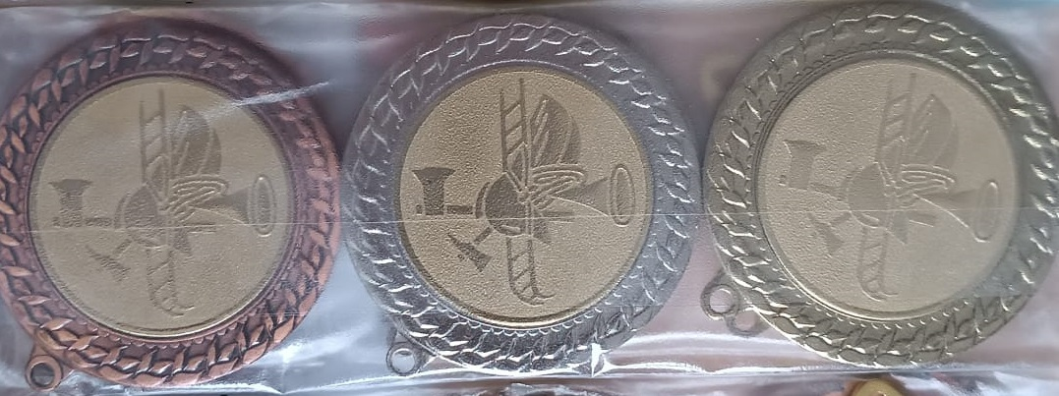  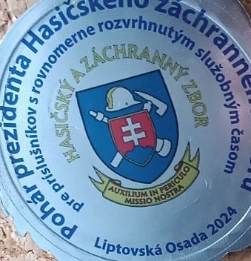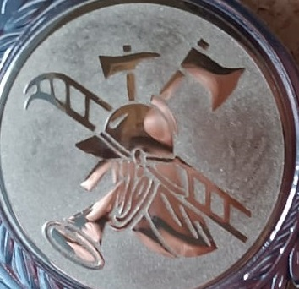  *fotografia je ilustračná |  | Vlastný návrh plnenia  (uchádzač doplní len prázdne biele polia  N/A = neaplikuje sa)  Požaduje sa uviesť skutočnú špecifikáciu ponúkaného predmetu zákazky – výrobcu a technické parametre.  V prípade číselnej hodnoty uviesť jej skutočnú hodnotu
Výrobca:
Množstvo: | 327 ks  (zlatá farba: 109 ks  strieborná farba: 109 ks  bronzová farba: 109 ks) | Uchádzač uvedie presnú hodnotu, resp. údaj (číslom a/alebo slovom) | Uchádzač uvedie Áno/Nie
Charakteristika: | kovová medaila v zlatom, striebornom  a bronzovom prevedení s očkom na stuhu | N/A
Farba: | zlatá (109 ks)  strieborná (109 ks)  bronzová (109 ks) | N/A
Materiál: | kov | N/A
Rozmer medaile: | priemer: 6 - 7 cm  hrúbka: 3 - 5 mm  (+/-5 %) |  | N/A
Text / grafika: | - jedna strana: gravír - motív  - druhá strana: nálepka - farebné logo  a nápis (nálepka bude dodaná  samostatne - nie nalepená na  medailách) | N/A
Položka č. 14 – Stuha na krk vo farbe trikolóry  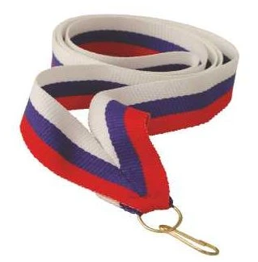  *fotografia je ilustračná |  | Vlastný návrh plnenia  (uchádzač doplní len prázdne biele polia  N/A = neaplikuje sa)  Požaduje sa uviesť skutočnú špecifikáciu ponúkaného predmetu zákazky – výrobcu a technické parametre.  V prípade číselnej hodnoty uviesť jej skutočnú hodnotu
Výrobca:
Množstvo: | 327 ks | Uchádzač uvedie presnú hodnotu, resp. údaj (číslom a/alebo slovom) | Uchádzač uvedie Áno/Nie
Charakteristika: | stuha na krk vo farbe trikolóry SR, s karabínkou na upevnenie medaily (stuhy budú dodané navlečené na medailách) | N/A
Rozmer: | dĺžka: min 80 cm  šírka: min. 2 cm  (+/-10 %) |  | N/A
Materiál: | 100% polyester | N/A
Farba: | trikolóra SR (biela, modrá, červená) | N/A

Logá, znaky a texty grafického prevedenia budú úspešnému uchádzačovi poskytnuté po uzatvorení zmluvy. Verejný obstarávateľ následne požaduje predloženie náhľadu grafického návrhu pred zahájením realizácie grafického prevedenia za účelom odsúhlasenia požadovaného vizuálu.

Táto časť súťažných podkladov bude tvoriť neoddeliteľnú súčasť kúpnej zmluvy ako príloha č. 1, ktorú uzatvorí verejný obstarávateľ s úspešným uchádzačom.

